МБДОУ ПГО «Детский сад № 40 общеразвивающего вида»

г. Полевской, Свердловская область

**©**

**Дидактическая игра по развитию речи**

**для детей 4 – 5 – 6 лет**

2016 г.

Автор: учитель- логопед Балакина

Алевтина Сергеевна **©**

**Цель:** Выделение первого звука в слове.

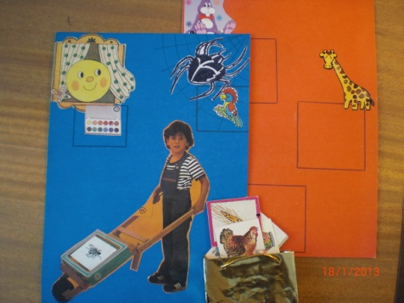Игровое задание: Мы будем дарить подарки- слова. Если слово М-М-Мальчик начинается на звук М, то ему нужно «дарить» все слова, начинающиеся на звук М. Если слово К-Колобок начинается на звук К, то он получит в подарок слова, начинающиеся на звук К. Слово Ж-Ж-Жираф начинается на звук Ж, и он любит все слова, начинающиеся на звук Ж.

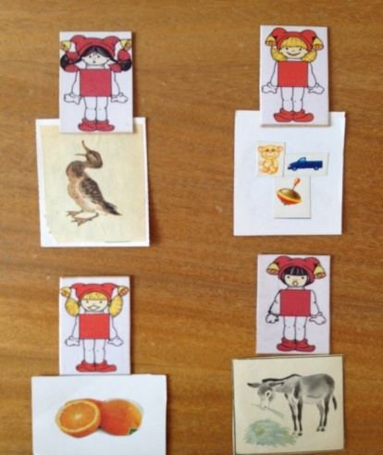Созданы различные варианты игры. На карточках изображение человека (мальчика), куклы, животных и т.д., обычно по 3). Для «начинающих» детей созданы карточки для выделения гласного в сильной позиции (Оле - осень, обруч, Алику- аист, астра и т.д. или дарят подарки символу гласного звука – человечки Ванюхиной). Всегда определяется место, куда складывать «подарки».

Карточки- подарки дети достают из сумочки, мешка, сундучка, «находят» на морском дне и др. Это зависит от темы занятия и фантазии педагога. В период подготовки к Новому году на детей надевается шапочка деда мороза. Игру «Подарки» можно использовать на любом занятии, например, раздать «подарки» перелетным птицам. Или «На чем поедем»: подобрать картинки транспорта, выделить помочь детям определить, с какого звука эти слова начинаются. Затем предлагаются карточки с «пассажирами», а дети определяют, на чем это животное поедет (аист- на автобусе, мышь- на машине, кот- на корабле, тигр – на телеге и т.д.).

©